Міністерство освіти та науки України

Національний технічний університет України “КПІ ім. Ігоря Сікорського”

Факультет інформатики та обчислювальної техніки

Кафедра автоматизованих систем обробки інформації і управління

**ЗВІТ**

про виконання

Лабораторної роботи №11

З дисципліни:

«**Мультипарадигменне програмування**»

**Тема: «РЕКУРСІЯ»**

**Варіант 1**

**Виконав:** студент групи ІП-51

Булатов Дмитро Эгорович

**Перевірив**: викл.

Баклан Ігор Всеволодович

Київ 2017

**Мета роботи:**

отримання практичних навичок складення та доопрацювання

програм з використанням рекурсії.

**Завдання 1:**

Підсумувати цілі позитивні числа, які йдуть одне за другим з кроком d,

закінчуються числом n. Значення d та n вводяться за запитом з екрану

монітора (наприклад, d=3 та n=11, підсумок 11+8+5+2=26). У випадку

d>=n підсумок дорівнює n.

**Код програми:**

sum(D,N,R):- N =< D, R = N,!.

sum(D,N,R):- N1 is N-D, sum(D,N1,R1),R is N+R1.

start:- write('enter D '),read(D),write('enter N '),read(N),sum(D,N,R),write(R).

**Скріншот програми:**

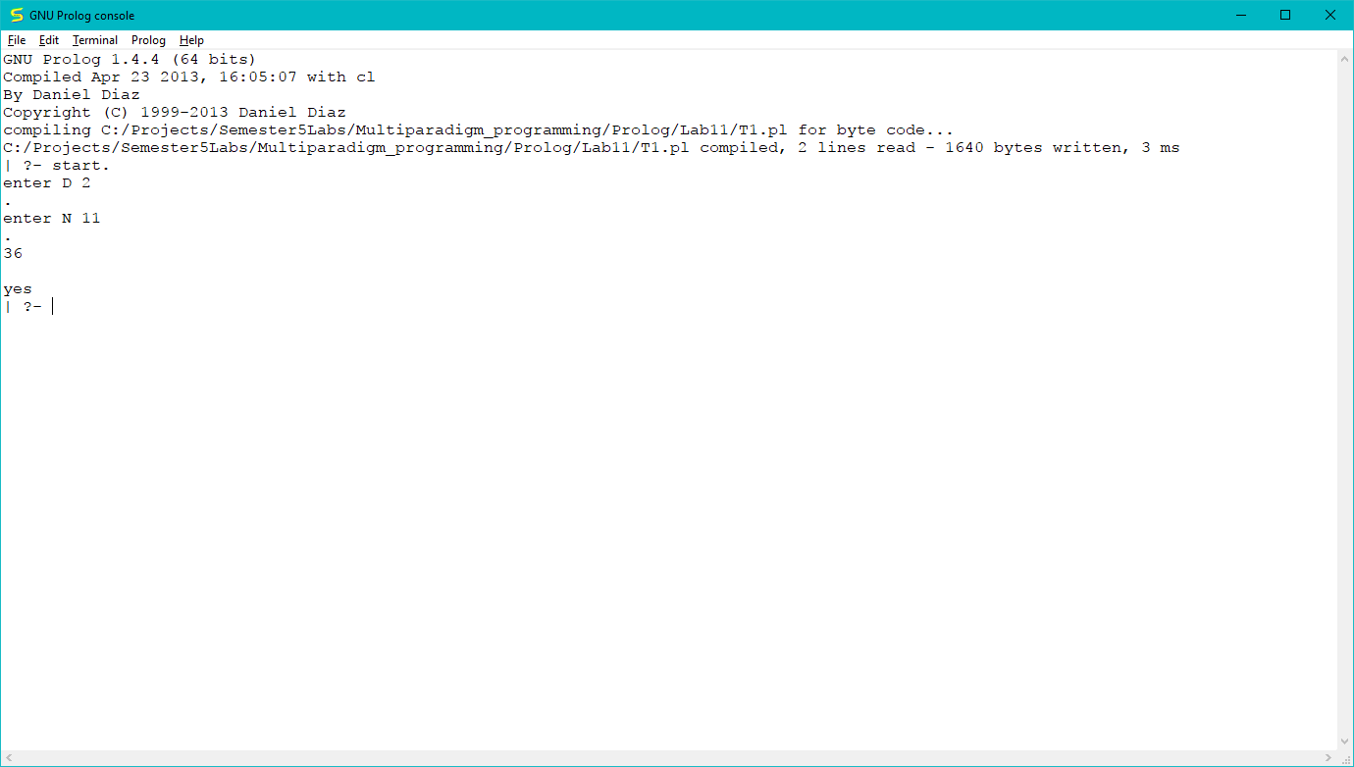

У цій программі я написав рекурсивну функцію що підраховує певну сумму

**Завдання 2:**

Звести число a у цілий ступінь m (m може бути позитивним, нульовим

негативним). Скласти два варіанти програми:

а) використовуючи рекурсивний вираз a^m=a^(m-1)*a;

б) використовуючи можливість обчислень за формулою

a^(2*m)=a^m*a^m для парного ступеня.

Визначити максимальний ступінь, у який можна звести число a=2 по

першому й другому варіантах програми. Результати й причини їхнього

розходження відобразити у висновках звіту.

**Код програми:**

degree(_,0,1):-!.

degree(A,1,A):-!.

degree(A,N,R):-N =< 0, N1 is (-N), degree(A,N1,R1), R is 1/R1,!.

degree(A,N,R):-N1 is N-1, degree(A,N1,R1), R is A * R1.

degree2(_,0,1):-!.

degree2(A,1,A):-!.

degree2(A,N,R):-(N mod 2) =:= 0, N1 is (N div 2), degree2(A,N1,R1), R is (R1 * R1),!.

**Скріншот програми:**

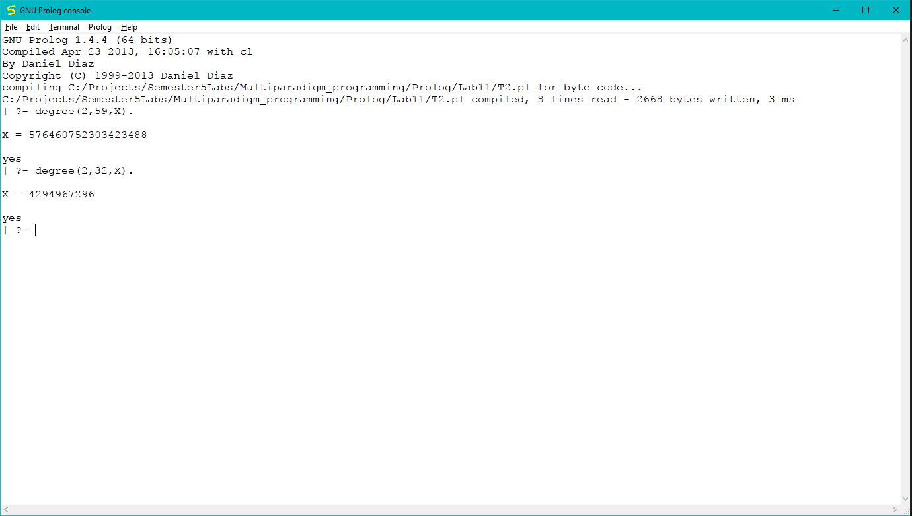

У цій программі я написав функції піднесення до степеня. Перша функція може піднести число 2 до 59го степеня, тому що далі відбувається переповнення. Друга ж функція може підраховувати лише степені що являють собою степені двійка, тому максимальна степінь що може підрахувати 2га функція – 32га.

**Завдання 3:**

Знайти підсумок цілих послідовних чисел від 0 до N.

**Код програми:**

sum(D,N,R):- N =< D, R = N,!.

sum(D,N,R):- N1 is N-D, sum(D,N1,R1),R is N+R1.

start:- write('enter N '),read(N),sum(1,N,R),write(R).

**Скріншот програми:**

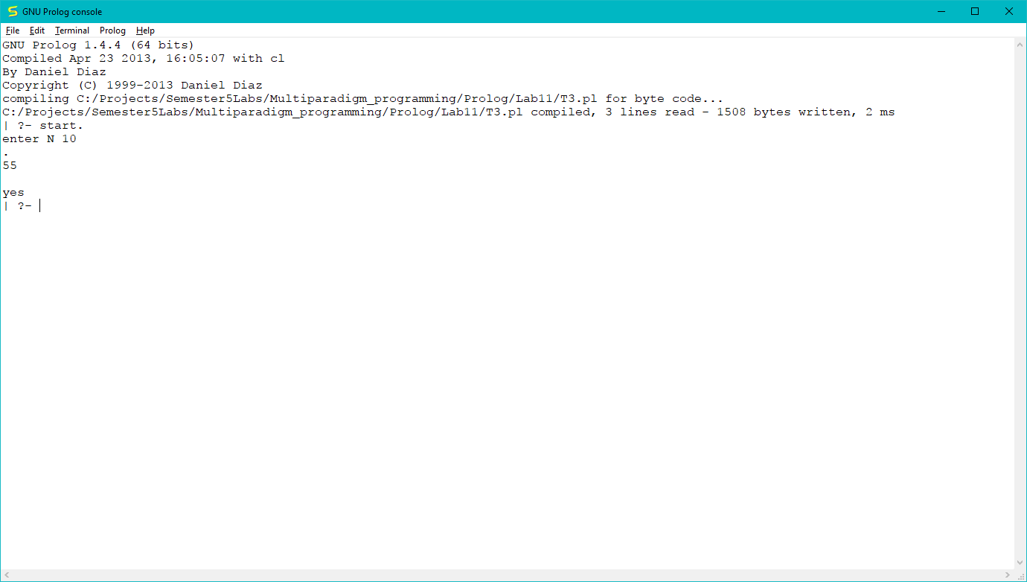

У цій программі я використав функцію з першого завдання підставивши 1 замість D

**Завдання 4:**

Обчислити значення наступних функцій, використовуючи розкладання

В ряд (в ітеративному варіанті програми задавати точність обчислення функції):



**Код програми:**

mysum(N,R):- N > 100, R = 0,!.

mysum(N,R):- N1 is N+1, mysum(N1,R1),R is (1/N/N)+R1.

**Скріншот програми:**

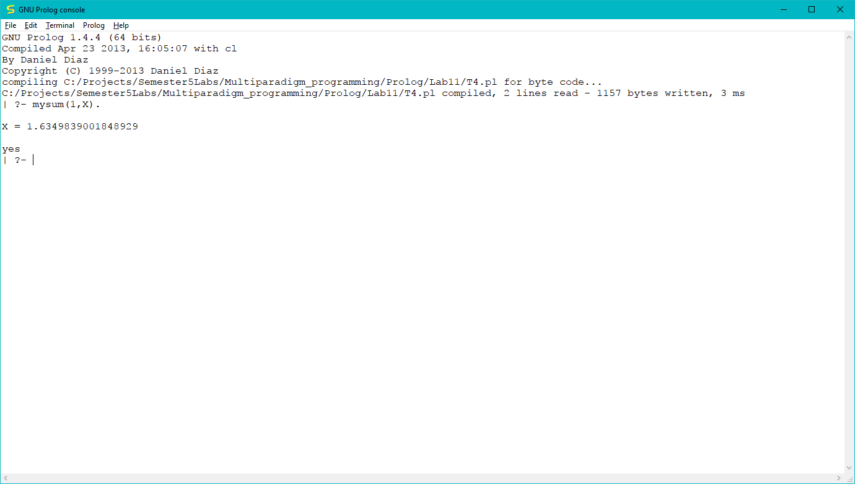

У цій программі я використав рекурсивну функцію підрахунку сумми схожу на функцію з завдання 1.

**Висновок:**

В цій лабораторній роботі я отримав практичні навички складення та доопрацювання

програм з використанням рекурсії.